ПЛАН ЗАСТРОЙКИ
КОМПЕТЕНЦИИ
«ВЕТЕРИНАРИЯ»

План застройки площадки «Профессионалы-2023» Челябинской области по компетенции «Ветеринария»
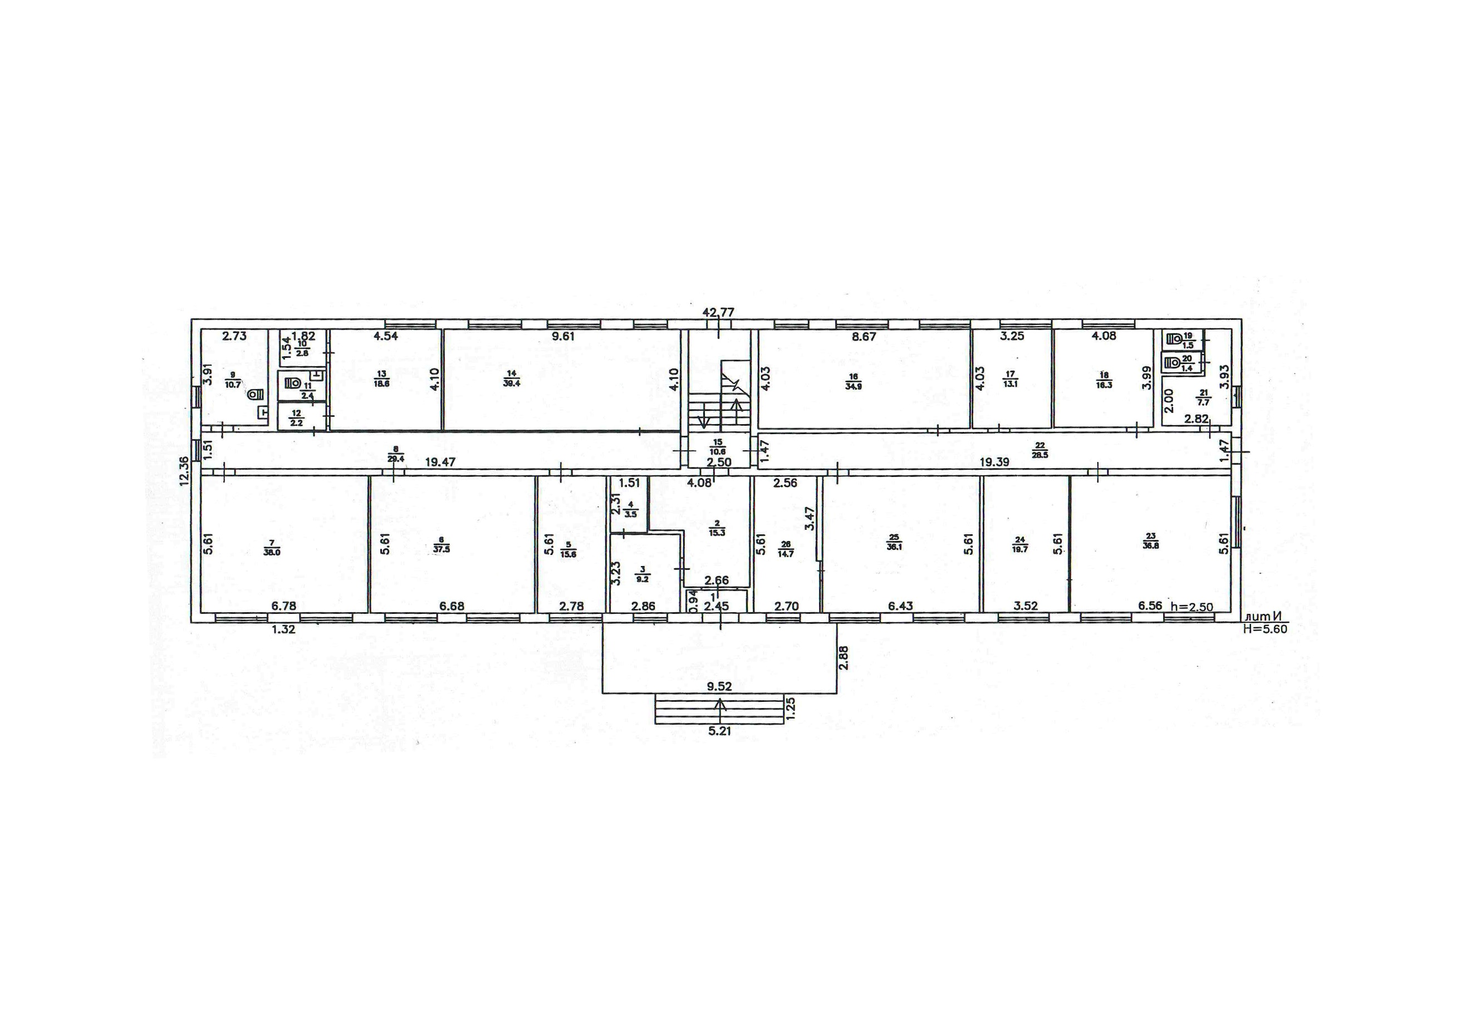
Холл

552 каб
547
каб
548 каб
549 каб
550 каб
551 каб

Адрес: Челябинская обл., с. Аргаяш, пл. СПТУ, 1
Общая площадь: 528,6 кв. м. (в т.ч. мастерской 5 -74,7 кв. м.)

1
6
12
12
12
11
4
7
5
3
2
Модуль В3 и В4
5
10
1
1
Клетка для животных
Модуль В1 и В2
Модуль Г
Модуль А и Б
Комната экспертов, укомплектована в соответствии с ИЛ
Комната отдыха для участников
6
1 (25 шт)
5
12
12
12
6
2
5
8
9
3
8
- Стулья
- Стол хирургический
- Столик инструментальный
- Шкаф
- Стол лабораторный
- Стол компьютерный
- Ванна
- Раковина
- Унитаз
- Телевизор, доска, стенд
- Клетка для птицы
- Парта
*аудитории укомплектованы комплектом инструментов и оборудования в соответствии с инфраструктурным листом

